ГКОУ «Максатихинская школа – интернат»

Классный час
Тема «Права детей – забота государства»
8 класс
Кл. руководитель: Козырева Л. П.

п. Володарка 23
Цель:
Способствовать осознанию у учащихся ответственности за свои права, формировать у них положительное отношение к правам других.
Задачи:
1.Создание условий для успеха, формирование ценностного отношения к нормам жизни, правилам поведения.
2.Обучение учащихся правам ребёнка, правовым нормам общения, защите прав детей на основе анализа разговора литературных героев.
3.Воспитание интереса у учащихся в изучении законов о правах несовершеннолетних.
Оформление:
• книжная выставка «Знать законы, значит - защищать свои права»;
• презентация «Права ребёнка».
Ведущий: - Здравствуйте, дорогие ребята. Мы с вами проведем классный час, посвященный правам детей: «Права детей – забота государства». (На доске таблички со словами «Конвенция», «Конвенция о правах ребёнка»).
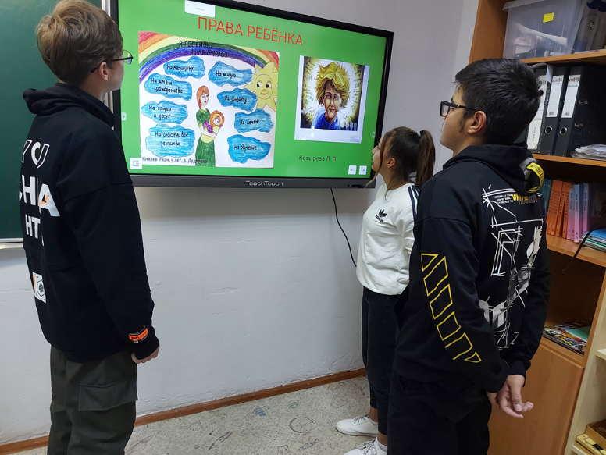
- «Конвенция» - договор, соглашение;
- «Конвенции о правах ребёнка» - соглашение государств о правах ребёнка. -В результате нашей беседы вы узнаете, какие права у вас есть и как их можно защитить. Познакомитесь с законами, где закреплены основные положения «Конвенции о правах ребёнка».
- Мы работаем под лозунгом:
«Знать законы - значит защищать свои права».
- Что такое право?
(это отсутствие ограничений, разрешение на что-либо).
- Дорогие ребята! - Есть ли у маленьких граждан страны свои права? - Знаете ли вы их? - Кто в государстве обязан защищать права детей? На эти и другие вопросы мы постараемся сегодня ответить.
-Дети имеют право на особую заботу и помощь. т. к. положение детей в стране и во всем мир е зависит от взрослых. В Конвенции речь идет о том, чтобы у всех детей Земли были одинаковые права. И все взрослые должны иметь одинаковые обязанности.
Что же такое Конвенция о правах ребенка? Это международный документ о правах детей, принятый Генеральной Ассамблеей ООН 20 ноября 1989 года. Конвенция подписана всеми государствами мира, кроме Сомали и США. На территории нашей страны она начала действовать 15 сентября 1990 года.
В её содержании учтены все проблемы по защите детей и детства. Она призвана побудить все государства прикладывать максимум усилий для решения этих проблем. Наше государство тоже подписало её в 1990 году.
- Как вы думаете, все ли дети Земли живут хорошо? Почему? (ответы детей)
«ежегодно 3,5 миллиона детей умирают от болезней, которые поддаются лечению».
«Около 100 млн. детей существует за счет воровства, изнурительной работы, попрошайничества, т.к. покинуты своими семьями».
«120 млн. детей в возрасте от 6 до 11 лет лишены возможности ходить в школу»
Дети более уязвимы, чем взрослые, к условиям жизни.
Дети более подвержены влиянию действий или бездействия правительств.
Дети особенно уязвимы к эксплуатации и дурному обращению.
Дети не голосуют, не имеют политического и экономического влияния. Слишком часто их голоса не слышны.
- Для того, чтобы уменьшить страдания детей большинство государств в мире, проявляют заботу о детях и разработали документ, направленный на обеспечение прав детей на Земле.
- Как называется документ, направленный на обеспечение детей?
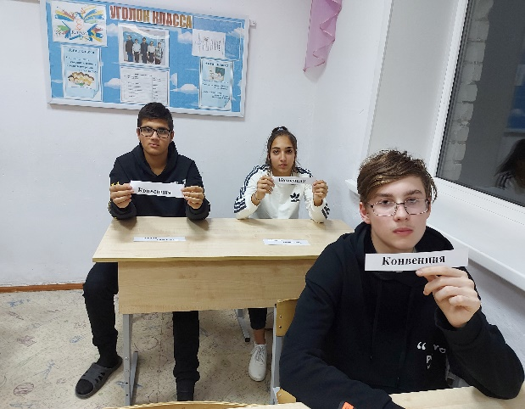
Конвенция – это большой документ, содержащий около 50 статей.
Сейчас мы ознакомим вас с небольшим перечнем прав ребенка, признанным Конвенцией.
Слайд
Согласно определению, данному в Конвенции (ст.1), «ребенком является каждое человеческое существо до достижения 18-летнего возраста, если по закону, примененному к данному ребенку, он не достигает совершеннолетия раньше».
Каждый ребенок, независимо от расы, цвета кожи, пола, языка, религии, достатка и социального происхождения, обладает всеми правами,
предусмотренными данной Конвенцией. Никто не должен подвергаться
дискриминации. Значит, на каком бы языке дети не разговаривали, какого бы цвета не была их кожа, они имеют равные права.
С момента рождения ребенок имеет право на имя, фамилию и на приобретение гражданства. (ст.7)
- А вы имеете имя и фамилию? Значит, вы пользуетесь этим правом.
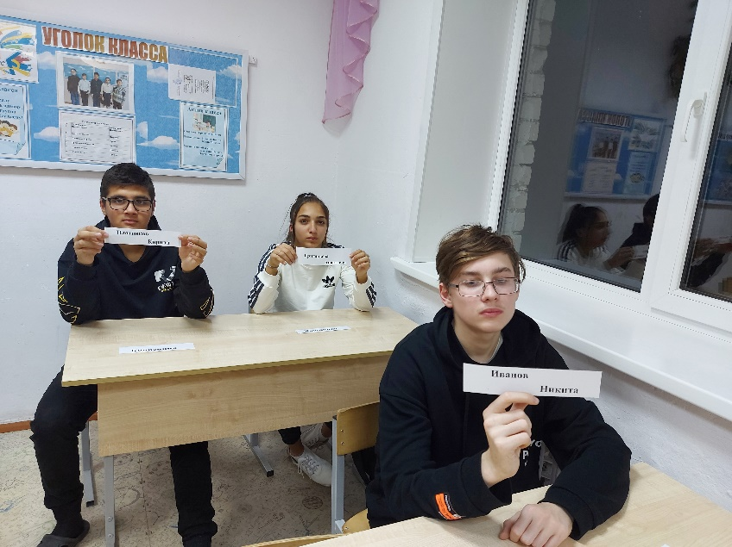
Слайд
Каждый ребенок имеет право на жизнь. (ст.6)
Ребенок имеет право на образование
Каждый ребенок имеет право на отдых и досуг (ст.31)
Каждый ребенок имеет право на охрану своего здоровья: на получение медицинской помощи, чистой питьевой воды и полноценного питания.
Государства должны обеспечивать сокращение детской смертности и проводить информационные кампании по распространению знаний о здоровье.
Любой ребенок имеет право:
на жизнь со своими родителями;
на уровень жизни, необходимый для его умственного, физического и духовного развития.
Родители несут ответственность за воспитание и развитие ребенка.
Государство должно оказывать родителям надлежащую помощь в воспитании и развитии детей, а также обеспечивать развитие сети детских учреждений.
Любой ребенок имеет право на досуг, игры и участие в культурной жизни.
- Вы пользуетесь этим правом?
Каждый человек имеет право на свободный труд. Каждый может выбрать труд по своему желанию. Принудительный труд запрещен.
Государство должно предоставлять детям-инвалидам возможность учиться,
лечиться, готовиться к трудовой деятельности, отдыхать, быть максимально
самостоятельным, то есть жить полноценной жизнью.
Давайте посмотрим эпизод из нашей с вами жизни. Сценку подготовили наши ребята.
Семья: бабушка вяжет, мама готовит, папа смотрит телевизор. Забегает сын Миша
Сын: Мам, так кушать хочется! Скорей дай поесть. (Садится за стол, начинает есть)
Мать: С грязными руками за стол?! Помой руки!
Сын: Это насилие над личностью!
Бабушка: Петенька, сходи в аптеку за лекарством, что-то давление поднялось.
Сын: Бабуль, не имеешь права эксплуатировать ребёнка. (Встаёт из-за стола.) Спасибо, я так наелся.
Мать: Помой посуду, сынок.
Сын: Не имеешь права использовать детский труд, мамочка (садится, смотрит телевизор).
Отец: Выключай телевизор и садись за уроки, иначе я тебя отлуплю!
Сын: Это проявление жестокости, папа. Мы сегодня с Конвенцией о правах ребёнка знакомились!
- Скажите, прав ли сын в этой семье?
- Согласны ли вы с тем, что были нарушены его права?
Взаимопонимание, уважение прав друг друга – единственный способ решения конфликта родителей и детей.
Найдите ошибки в поведении членов семьи.
(Ответы детей)
У каждого человека есть не только права, но и обязанности.
соблюдать правила личной гигиены;
помогать старшим;
добросовестно учиться.
В каких сказках нарушено право на личную неприкосновенность, жизнь и свободу?
Какой литературный герой мог бы пожаловаться, что нарушено его право на неприкосновенность жилища?
Помните, пользуясь своими правами, надо уважать права других людей.
Дети определяют будущее, потому что они уже живут будущим.
Человечество должно стремиться к процветанию, чтобы жизнь детей была счастливой и прекрасной. Было больше радости в жизни детей. Ярко светило солнце, было мирное небо над головой, чтобы чаще слышался детский смех, чтобы рядом всегда были мама и папа.
Ребята, вы имеете право расти в условиях свободы, развиваться физически и духовно здоровым, нормальным путём.
Ни один ребёнок не может быть объектом произвола и должен постоять за себя. Вы имеете на это права.
К концу нашего мероприятия я предлагаю нарисовать рисунки на тему: «Я имею право»
